Наиболее полная и специализированная линейка зубных щеток для гигиены, ухода и защиты дентальных имплантатов
новинка

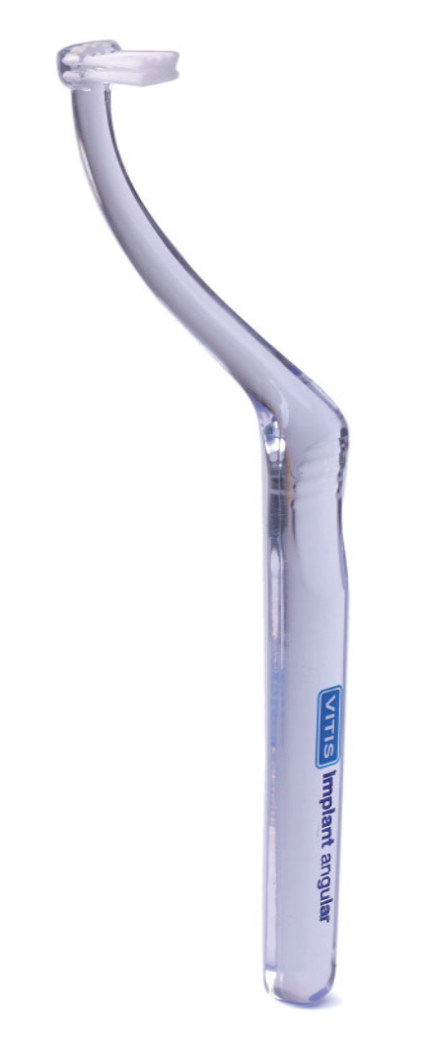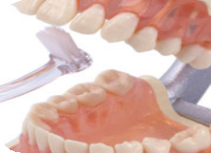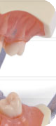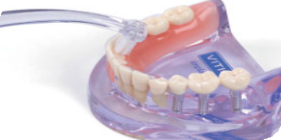implant angular
Маленькая головка с мягкими щетинками
Tynex® эффективно достигает областей вокруг имплантатов, которые обычно трудно очистить.
Обеспечивает легкий доступ с язычной стороны фронтального и бокового отделов верхней и нижней челюстей.
Шейка ручки узкая, изогнута
под углом - улучшает доступ к имплантату.
Анатомически адаптирована к форме
челюсти, обеспечивает доступ к вестибулярной стороне.

implant

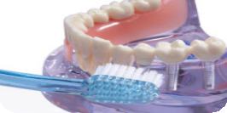implant brush

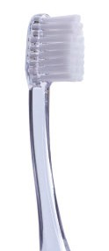Маленькая закругленная головка щетки для ежедневной чистки, ухода и гигиены для людей с дентальными имплантатами.
Сверхмягкие щетинки Tynex® обеспечивают мягкую, но глубокую чистку десен в случае наличия мукогингивальных проблем.

implant/sulcular

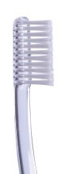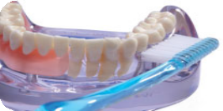Маленькая узкая и линейная головка щетки с мягкими щетинками Tynex®, расположенными двумя рядами.

Особенно показана для очистки десны и/или периимплантной борозды.

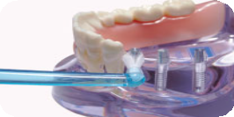implant monotip

Маленькая головка.

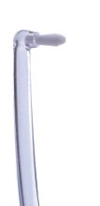Щетинки Tynex® расположены одним пучком.
Разработана специально для доступа в маленькие участки, которые требуют максимально тщательной очистки конструкций на имплантатах.

Специализированное издание, предназначенное для медицинских учреждений, врачей и других профессиональных медицинских работников.

